Trabajo Práctico N°4
Simulación de un modelo real

Ignacio Castro Planas, Santiago Torres Franco, Ignacio Scarfo, Lucas Bogado
Universidad Tecnológica Nacional, Facultad Regional Buenos Aires
K4051

Abstract
Se presenta la simulación de una barbería que opera mediante un sistema de turnos programados, en el cual los tiempos de atención son conocidos previamente al arribo de los clientes (tiempos comprometidos). El objetivo del estudio es analizar el desempeño del sistema bajo distintos escenarios operativos, evaluando la eficiencia en la utilización de los barberos y su impacto sobre los tiempos de espera y distribución de turnos. Para ello, se emplearon datasets reales proporcionados por profesionales del rubro, los cuales fueron procesados para modelar las funciones de probabilidad de las variables exógenas no controlables (datos).
La metodología se basa en la construcción de un modelo de simulación que representa el flujo de clientes con turnos asignados, incorporando variabilidad en la demanda y en la disponibilidad de recursos. Los resultados permiten identificar condiciones de operación óptimas, así como escenarios ineficientes, evidenciando el rol clave de la planificación en la calidad del servicio. En particular, se observa que una dotación adecuada de barberos reduce los tiempos de espera y mejora la experiencia del cliente, aunque aumenta el tiempo ocioso.

Palabras Clave
Simulación, Barbería, Tiempo comprometido, Optimización, Diagrama de Flujo, Tiempo de atención.

Introducción
El presente trabajo aborda la simulación de un sistema de atención real en una barbería que funciona mediante turnos previamente asignados. En este tipo de sistemas, el tiempo de atención es conocido antes de la llegada del cliente, lo que permite planificar la operación con mayor precisión y trabajar con un modelo de tiempo comprometido en la metodología evento a evento.
El problema a analizar radica en determinar qué tan eficiente resulta este modelo frente a distintas condiciones de demanda y disponibilidad de barberos, analizando tres posibles escenarios. Si bien los sistemas por turnos reducen la incertidumbre en comparación con sistemas de atención espontánea, pueden presentar ineficiencias como tiempos ociosos o demoras acumuladas.
Existen diversos estudios sobre simulación de sistemas de colas y asignación de recursos, los cuales destacan la importancia de modelar correctamente los tiempos de servicio y la llegada de clientes. En este trabajo se propone aplicar estos conceptos a un caso realista, utilizando datos reales para mejorar la validez del modelo y diferentes herramientas de simulación, buscando poder contemplar un caso real para mejorar la toma de decisiones.
Elementos del Trabajo y metodología
En una primera etapa se realizó el análisis del sistema, considerando variables clave como la cantidad de barberos disponibles, el tiempo de atención, los intervalos de arribo de los clientes, tiempos comprometidos de cada puesto, y los tiempos ociosos entre atenciones. Esto permitió efectuar una evaluación integral del desempeño del sistema. En este contexto, se identifica como evento principal la llegada de clientes, el cual se indica en la Tabla de Eventos Futuros y se analiza en la Tabla de Eventos Independientes. Se aplica la metodología Evento a Evento, debido a la existencia de un dato accionador (Intervalo de Arribo).

A continuación, se detalla el análisis realizado.
- Variables Endógenas No Controlables: Intervalo de Arribo (IA), Tiempo de Atención (TA).
- Variables Endógenas de Control: Cantidad de puestos de atención (N).
- Variables Exógenas de Estado: Tiempo Comprometido (TC[i]).
- Variables Exógenas de Resultado: Promedio de permanencia en el sistema global (PPS), Promedio de espera de cada puesto (PE[i]), Porcentaje de tiempo ocioso de cada puesto (PTO[i]), Porcentaje de gente que esperó más de 20 minutos (PE20[i]).

Metodología: Evento a Evento.

Tabla de Eventos Futuros: Tiempo Próxima Llegada (TPLL).

Evento | E.F.N.C. | E.F.C | Condición
Llegada | Llegada | - | -
Tabla 1: Tabla de Eventos Independientes
Su desarrollo implicó la recolección y análisis de datos empíricos —incluyendo intervalos de arribo y tiempos de atención—, seguidos de su procesamiento para ajustar distribuciones de probabilidad representativas mediante herramientas estadísticas.

El modelo fue desarrollado e implementado en Python, utilizando entornos como Google Colab para el procesamiento y la experimentación. Se incluyeron diversas bibliotecas de Python para la codificación del trabajo. NumPy permitió realizar cálculos numéricos y generar datos simulados, mientras que Pandas facilitó la carga y el procesamiento del dataset. Matplotlib se empleó para la visualización de los datos mediante histogramas, y SciPy aportó las distribuciones necesarias para la simulación de variables aleatorias. Por último, Fitter fue clave para ajustar los datos reales a distintas distribuciones de probabilidad y seleccionar la más adecuada.
A partir del dataset, se obtuvieron los siguientes histogramas:

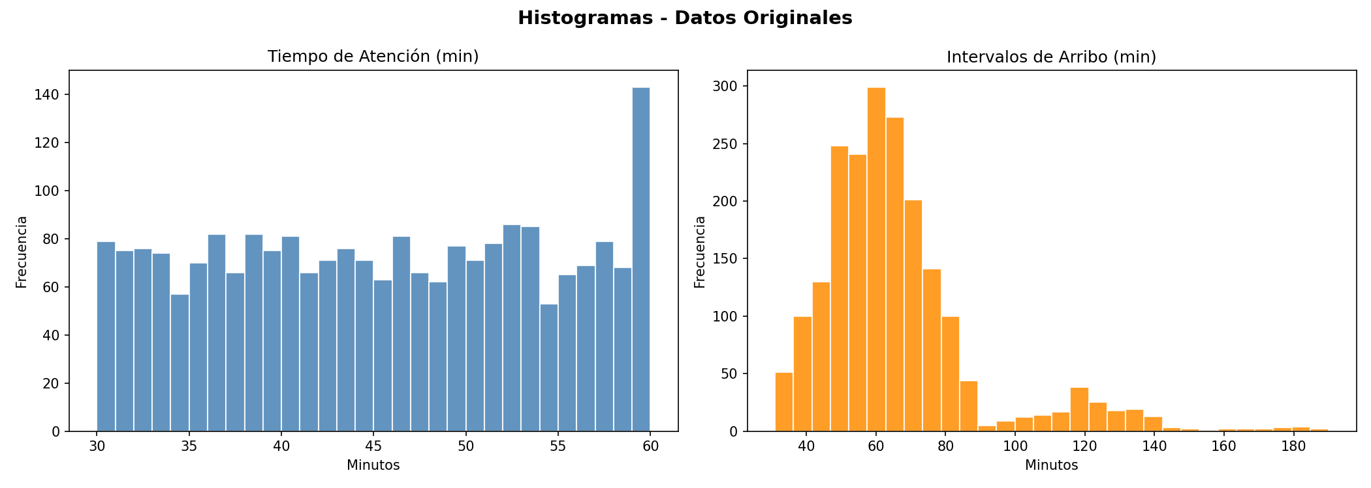
Ilustración 1: Tiempo de Atención

Ilustración 2: Intervalo de Arribo
Los tiempos de atención presentan una distribución aproximadamente uniforme entre 30 y 60 minutos, lo que indica una variabilidad acotada y sin predominancia de valores específicos.

Por otro lado, los intervalos de arribo muestran una distribución asimétrica con concentración en valores medios (entre 50 y 70 minutos) y presencia de intervalos largos poco frecuentes, evidenciando un comportamiento irregular en la llegada de clientes. Dado que el sistema de la barbería analizada atiende con un sistema de turnos por hora, puede comprenderse la concentración en 60 minutos para el arribo de los clientes. En conjunto, esto sugiere que el sistema alterna entre períodos de alta demanda y momentos de baja actividad.

Las funciones de densidad de probabilidad (FDP) asociadas a los gráficos se obtuvieron a partir de un proceso de ajuste estadístico sobre los datos empíricos de tiempo de atención e intervalos de arribo. En primer lugar, se realizó la depuración y procesamiento de los datos, filtrando valores no válidos y calculando los intervalos como diferencias entre tiempos de salida consecutivos por barbero y día. Posteriormente, se aplicó la herramienta Fitter, evaluando un conjunto de distribuciones candidatas (normal, exponencial, gamma, lognormal, uniforme, entre otras) sobre cada variable. El criterio de selección de la mejor FDP se basó en la minimización del error cuadrático entre la distribución teórica y los datos observados. Finalmente, se extrajeron los parámetros óptimos de la distribución seleccionada, los cuales fueron utilizados para representar las curvas ajustadas en los gráficos y para la posterior simulación de datos.

Histogramas resultantes de la simulación de datos:

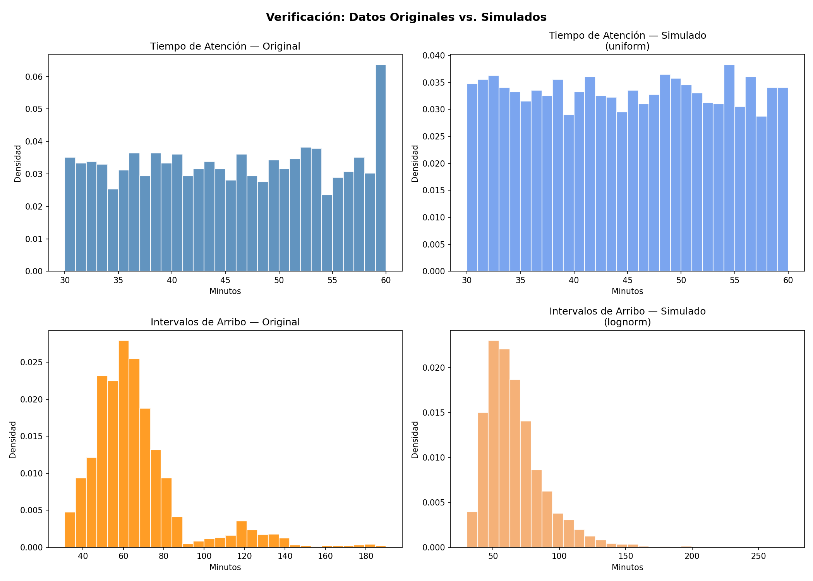
Ilustración 3. Tiempo de Atención Simulado

Ilustración 4. Intervalos de Arribo Simulado
Una vez obtenidas las funciones de densidad de probabilidad —lognormal para los intervalos de arribo y uniforme para los tiempos de atención—, se procedió a su implementación mediante subrutinas generadoras de valores aleatorios en la simulación.
El sistema se estructura a partir de un bucle principal que avanza el tiempo al próximo evento de llegada, genera nuevos clientes usando las FDP definidas y los asigna al puesto con menor tiempo comprometido. Se actualizan dinámicamente las variables de estado (tiempos comprometidos por puesto) y se acumulan métricas de desempeño como tiempos de espera, permanencia, ociosidad y porcentaje de esperas prolongadas. Finalmente, se procesan estos acumuladores para obtener indicadores promedio por puesto y globales, permitiendo evaluar el comportamiento del sistema bajo distintas configuraciones de servidores.

Se evaluaron tres escenarios operativos: un escenario base (real), uno eficiente y uno no eficiente, con el fin de analizar el impacto de distintas configuraciones del sistema. Sus resultados se mostrarán a continuación.

Resultados
Los resultados obtenidos a partir de la simulación muestran el comportamiento del sistema para distintas configuraciones en cuanto a la cantidad de puestos de atención (N = 1, 2 y 3), considerando un horizonte de simulación extendido que permite estabilizar las métricas.
En el escenario con un solo puesto, se observa una atención total de más de 15 millones de clientes simulados, con un promedio de permanencia en el sistema (PPS) de 46,81 minutos. El tiempo de espera en cola (PE) alcanza un valor promedio de 1,82 minutos, mientras que el porcentaje de tiempo ocioso (PTO) es de 31,78%. Asimismo, un 1,66% de los clientes experimenta esperas superiores a 20 minutos.
Para el caso de dos puestos de atención, la carga de trabajo se distribuye de manera uniforme entre ambos servidores. En este escenario, el tiempo de espera en cola se reduce a cero, y el PPS se estabiliza en aproximadamente 45 minutos. Sin embargo, el tiempo ocioso aumenta significativamente, alcanzando un 65,88% en promedio.
Finalmente, en la configuración con tres puestos, se mantiene la ausencia de espera en cola y un PPS cercano a los 45 minutos, pero el porcentaje de tiempo ocioso se incrementa aún más, llegando a valores del orden del 77,25%, evidenciando una subutilización creciente de los recursos.
Discusión
El análisis de los resultados permite identificar que, al incrementar el número de servidores, el tiempo de espera en cola disminuye rápidamente hasta desaparecer; sin embargo, esta mejora en la calidad del servicio no resulta significativa en términos prácticos, dado que incluso con un solo puesto los tiempos de espera son relativamente bajos.
Asimismo, el aumento en la cantidad de puestos genera un crecimiento considerable en el tiempo ocioso de los servidores, lo cual refleja una utilización ineficiente de los recursos disponibles. Este comportamiento sugiere que la capacidad instalada supera ampliamente la demanda del sistema. Por otro lado, los valores de permanencia en el sistema se mantienen estables en todos los escenarios, lo que indica que están dominados principalmente por el tiempo de atención y no por la espera en cola, reforzando la idea de que el sistema no se encuentra congestionado.
No obstante, es importante considerar ciertas limitaciones del modelo. En primer lugar, el análisis se basa en un dataset acotado, proveniente de una barbería de barrio con un nivel de demanda relativamente bajo, lo cual puede no ser representativo de contextos con mayor flujo de clientes. Esta limitada cantidad de datos puede afectar la precisión en el ajuste de las distribuciones de probabilidad y, en consecuencia, en los resultados de la simulación.
Adicionalmente, las funciones de probabilidad utilizadas fueron seleccionadas como aproximaciones simplificadas del comportamiento real del sistema. Si bien permiten modelar adecuadamente las variables principales (intervalos de arribo y tiempos de atención), implican una generalización que no captura completamente la variabilidad ni posibles patrones más complejos presentes en la realidad, como estacionalidades, horarios pico (fines de semana) o diferencias entre tipos de clientes.
En este sentido, si bien los resultados obtenidos son consistentes con el comportamiento esperado en sistemas con baja intensidad de tráfico, su extrapolación a otros contextos debe realizarse con cautela. Para lograr conclusiones más generales, sería necesario contar con una mayor cantidad y diversidad de datos, así como considerar modelos más detallados que incorporen una mayor complejidad en la dinámica del sistema.
Conclusión
Los resultados obtenidos muestran que el sistema presenta una muy baja demanda en relación con la capacidad disponible. En el escenario con un solo puesto, el barbero atiende pocos clientes y mantiene un porcentaje de tiempo ocioso cercano al 45%, aunque prácticamente no se generan esperas. Al aumentar la cantidad de puestos a dos y tres, se observa que la espera en cola desaparece completamente, pero a costa de un incremento significativo en el tiempo ocioso, que supera el 60% y alcanza valores cercanos al 70%.
En términos de permanencia en el sistema (PPS), los valores se mantienen relativamente estables y están dominados principalmente por el tiempo de atención, lo que indica que la espera no es un factor relevante en estos escenarios. Asimismo, el porcentaje de clientes que esperan más de 20 minutos es nulo en todos los casos, reforzando la idea de que el sistema está sobredimensionado.
En conclusión, los resultados sugieren que incrementar la cantidad de puestos no mejora el servicio percibido, ya que no reduce significativamente los tiempos de espera (ya de por sí bajos), pero sí genera una utilización ineficiente de los recursos. Esto indica que, bajo las condiciones actuales de demanda, un único puesto de atención resulta suficiente para operar el sistema de manera eficiente.

